Разработка урока

1. Постановка целей, задач, необходимое оборудование

Тема урока: Объем прямоугольного параллелепипеда
Тип урока: урок закрепления и совершенствования знаний.
Цели урока:
Дидактические:
1) повторение основного теоретического материала по вычислению объема.
2) рассмотрение основных задач на выселение объема прямоугольного параллелепипеда
3) закрепление навыков решения в процессе самостоятельного решения теста.
Развивающие:
1) развитие умения планировать полный или частичный ход решения
2) осуществлять целенаправленные поисковые действия умственного плана
3) умение самоорганизоваться
4) умение осуществлять самоконтроль
5) мотивация обучения
б) развитие познавательного интереса
7) решение практико-ориентированных задач
Воспитательные:
1) воспитание положительного отношения к предмету
Структура урока:
1 Оргмомент.
2 Сообщение темы. Постановка целей
3 Решение задач с выводом формул
4 Самостоятельная работа - игра.
5 Постановка домашнего задания.
6 Подведение итога урока

Тип урока:
Урок закрепления и совершенствования знаний.
Оборудование:
1. Компьютер.
2. Мультимедийная приставка к компьютеру
3. Экран.

2. Ход урока:

1. Организационный момент.
Сообщить тему урока, сформулировать цели.

2. Проверка домашнего задания.
Выборочно проверить решение заданий из домашней работы.

3. Изучение нового материала.
Повторяем с учащимися правила вычисления площадей:

Учитель задает вопросы:
- что такое прямоугольный параллелепипед
- сколько ребер имеет прямоугольный параллелепипед
- сколько вершин
- как вычислить объем (теорема): объем параллелепипеда равен произведению трех его измерений
- какое следствие из теоремы мы выучили (следствие 1): объем параллелепипеда равен произведению площади основания на высоту
Постепенно наряду с ответами на доке появляется следующая картина, с помощью мультимедйного проектора (см. приложение1).
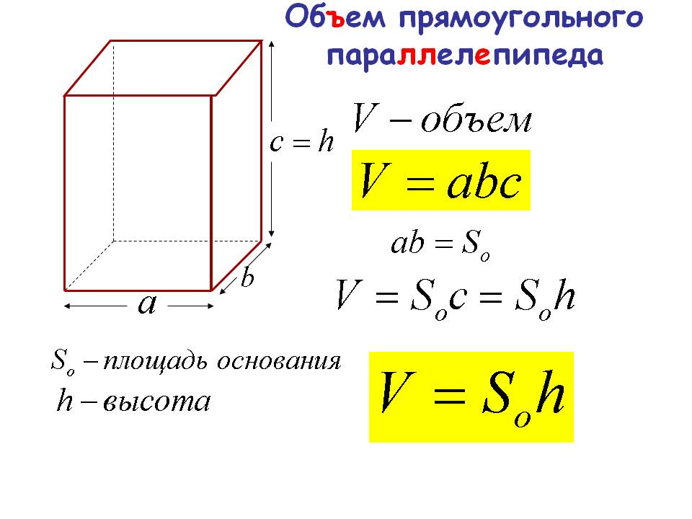

Это необходимо в качестве повторения темы, а так же для тех учащихся, которые пропустили предыдущие уроки.
Теперь перейдем к изучению следствия 2.

Задача №1
Постановка проблемной задачи: Столяр взял брусок размером 20смХ10смХ5см, распилил его на 2 равные части по диагонали, как показано на слайде№2. Вопрос: как найти объем каждой детали?
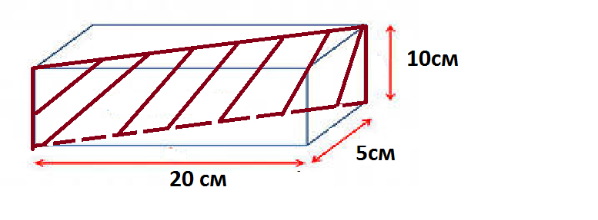-Как называются полученные детали? – прямая призма с основанием прямоугольный треугольник
- как вычислить ее объем? – объему прямоугольного параллелепипеда пополам
- упростим формулу (за скобки выносим высоту, получается фомула площади основания прямоугольного треугольника- нового основания) - произведению площади основания на высоту.
ВЫВОД из задачи – СЛЕДСТВИЕ 2: объем прямой призмы, основанием которой является прямоугольный треугольник, равен произведению площади основания на высоту.

Задача № 2
Если каждое ребро куба увеличить на 1, то его площадь поверхности увеличится на 54. По диагонали распилили куб (как в задаче№1). Найдите объем прямой треугольной призмы.
План решения задач:
- формула площади поверхности куба
- вычислить ребро куба
- подставить в формулу объема данные
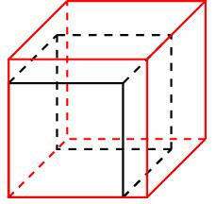
Площадь поверхности куба S = 6*а²
Увеличенный куб S=6*(a+1)²=54
Получаем ребро куба а=2
Основание треугольной призмы – прямоугольный треугольник (почему?)
V = a*a*a/2= 4 см³

Задача № 3
Заказчик просит изготовить столяра необычный деревянный горшок под цветы. Данный горшок должен стоять в углу квартиры и быть треугольной формы (прямоугольного треугольника), покрашенный золотой краской снаружи. Высота горшка 50 см, другие измерения 30см и 40см. Расход краски 0,2г на см².
- Сколько понадобиться краски?
- Заказчик хочет купить землю для горшка, которая продается пакетами 1 кг. Сколько пакетов земли понадобиться заказчику для заполнения горшка землей? (плотность земли 5,52 г/см³).
План решения задачи:
- Вычислить площадь поверхности изделия
- Рассчитать вес краски
- Вычислить объем горшка
- Перевести объем в литры.
Площадь поверхности изделия S= 30*40+30*50+40*50=4700см²
Вес краски: К=0,2*4700=940г.=0,94кг
Объем изделия: 30*40*50/2=30000см³
Масса земли v /P=30000:5.52=5767,270г = 5,76 кг Значит 6 пакетов.

Задача №4
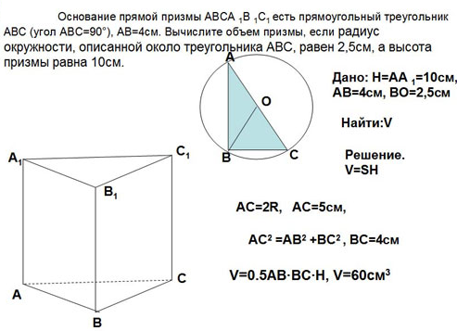

Тест:
1) Согласны ли вы с утверждением:
а) любой куб является и прямоугольным параллелепипедом;
б) если длина прямоугольного параллелепипеда не равна его высоте, то он не может быть кубом;
в) каждая грань куба — квадрат?
2) Назовите в прямоугольном параллелепипеде:
а) две грани, имеющие общее ребро;
б) верхнюю, заднюю, переднюю и нижнюю грани;
в) вертикальные ребра.
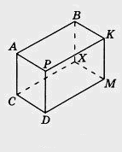

3) Найдите объемы фигур, изображенных на рисунке. Объем каждого кубика равен 1 см³
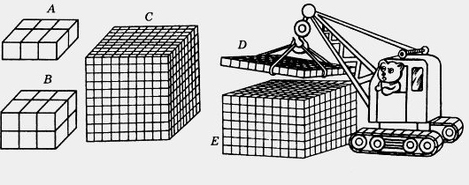
4) Прямоугольный параллелепипед разделен на две части. Найдите объем и площадь поверхности всего параллелепипеда и обеих его частей. 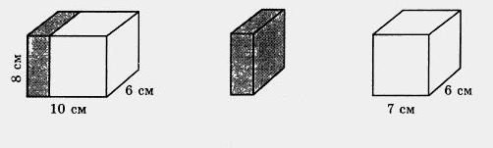

4. Домашнее задание: стр 162 №657-658 (Атанасян 10-11)
5. Итог урока – выставление оценок

Заключение:

В процессе работы на уроке. За правильные ответы учащиеся получают красные или зеленые карточки. Красные карточки символизируют неправильные ответы, зеленые – правильные.
3 зеленые карточки – 5
2 зеленые карточки – 4
1 зеленая карточка – 3
Каждая кранная карточка уничтожает одну зеленую. Если ученик в процессе работы накопил красные карточки, то получает дополнительно домашнее задание.
При планировании данного урока, учитывались возрастные особенности детей. Занятия с ними традиционно ведутся по технологии проблемного обучения. Данная технология предполагает, что дети сами открывают для себя новые знания, поэтому и «открытие» нового знания осуществляется посредством деятельностного метода в форме подводящего диалога.
Формы работы: фронтальная, в группах, индивидуальная. Происходило чередование различных видов деятельности.
На уроке реализованы следующие дидактические принципы:
системность, научность, доступность, проблемность, принцип интереса.
Я стремилась к тому, чтобы на уроке преобладал диалог учителя с детьми, а не монолог, дети активно выдвигали свои версии, аргументировали их. Большинство детей были заинтересованы в течение всего урока. И наиболее успевающие и наименее успевающие дети были вовлечены в работу.
Я думаю, что тема урока была понятна благодаря наглядности. Всем детям, что подтвердили выполненные ими задания и итог урока.
На уроке действовал принцип комфортности. В классе была создана и поддерживалась атмосфера доброжелательности, увлеченности, позволяющая раскрыться и поверить в свои силы каждому ученику.

Список использованных источников:

- "Геометрия. 10-11 класс." Атанасян Л.С. и др. 2010 год

- Учебно-методическое обеспечение «Геометрия 10-11 класс» В М Монахова

- Зив Б.Г. Дидактические материалы по геометрии для 10 класса, для 11 класса. – М. Просвещение, 2007-2008.

- Геометрия. 11 класс: Поурочные планы по учебнику Л. С. Атанасяна и др. / Авт. – сост. Г. И. Ковалева. – Волгоград: Учитель, 2005. – 170 с.

- Интернет рассурсы: сайт 1 сентября.

ПРИЛОЖЕНИЕ 1. Презентация к уроку

Презентация состоит из 11 слайдов с анимацией (появления рисунков – формул по клику мыши):
